Annexes documentaires pour le livret d’accompagnement pour la classe de CM2

# Ressources pour la séance spécifique n°1 – connaitre et comprendre les changements de son corps et du corps des autres

## Ressources pour le temps 2 « identifier les changements du corps à la puberté à travers une analyse d’images ou d’œuvres d’art »

### Autour de la puberté

**Document 1 - *Portrait de la famille Hirschsprung* (1881) de Peder Severin Krøyer (1851–1909).** Domaine public, accessible à ce [lien](https://fr.m.wikipedia.org/wiki/Fichier:Peder_Severin_Kr%C3%B8yer_-_The_Hirschsprung_family_portrait._From_the_left_Ivar,_Aage,_Heinrich,_Oscar,_Robert,_Pauline_and_Ell..._-_Google_Art_Project.jpg).

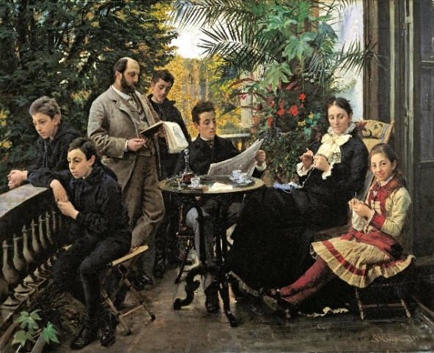

**Document 2 - *Le garçon au panier de fruits* (1593) de Caravage (1571–1610).** Domaine public, accessible à ce [lien](https://commons.wikimedia.org/w/index.php?curid=15219684).

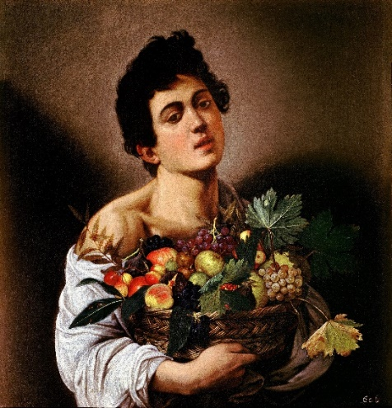

**Document 3 -***Portrait de Elena Alexandrovna Naryshkina à 14 ans* (1799) de Vladimir Borovikovsky (1757–1825). Domaine public, accessible à ce [lien](https://en.wikipedia.org/wiki/Elena_Alexandrovna_Naryshkina).

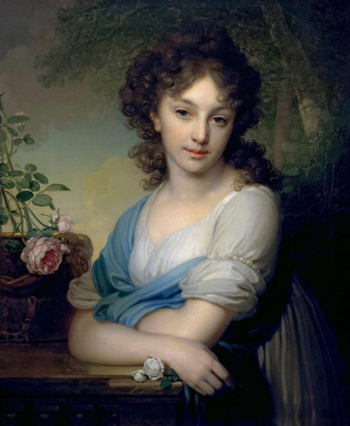

**Document 4 - *Puberté* (1894-1895) de Edvard Munch (1863-1944).** Domaine public, accessible à ce [lien](https://fr.wikipedia.org/wiki/Pubert%C3%A9_(Munch)).

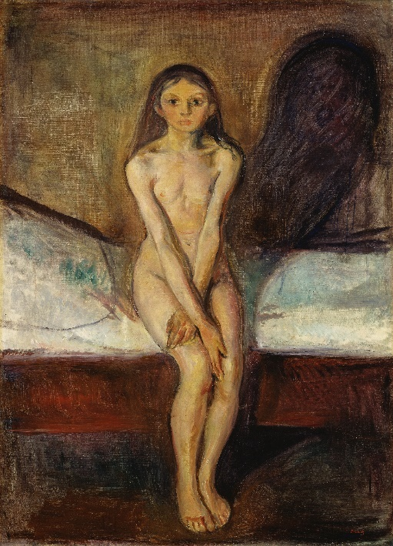

**Document 5 - *Puberté* (1927) de Karel Dvorak (1893-1950).** Domaine privé, accessible à ce [lien](https://www.centrepompidou.fr/fr/ressources/personne/c46grR).

**Document 6 - *Les trois grâces* (1994) de Niki de Saint Phalle (1930–2002).** Domaine privé.

**Document 7 - *Les Sept Âges de la Femme* (1544) de Hans Baldung Grien (vers 1484–1545).** Domaine public, accessible à ce [lien](https://fr.wikipedia.org/wiki/Les_Sept_%C3%82ges_de_la_femme#:~:text=Les%20Sept%20%C3%82ges%20de%20la%20femme%20(Die%20sieben%20Lebensalter%20des,des%20Beaux%2DArts%20de%20Leipzig.).

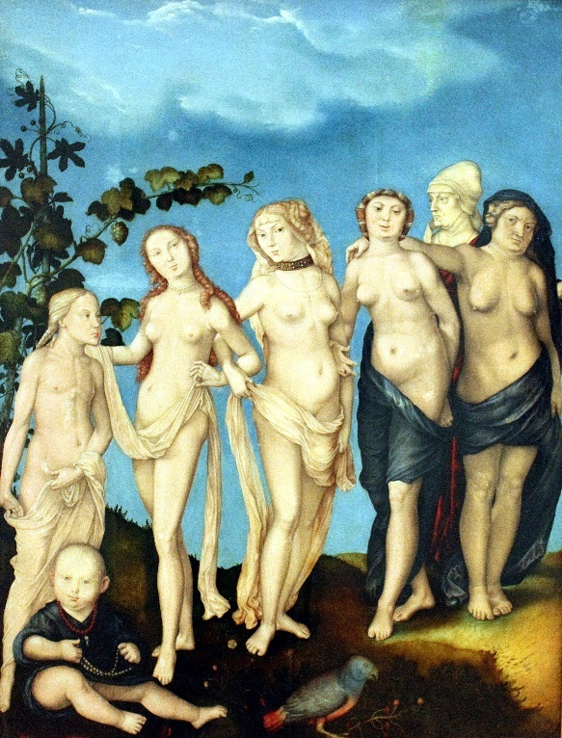

**Document 8 - *August Blue* de Henry Scott Tuke (1858–1929).** Domaine public, accessible à ce [lien](https://fr.m.wikipedia.org/wiki/Fichier:Tuke,_Henry_Scott_(1858%E2%80%931929),_%22August_Blue,%22_1893.jpg).

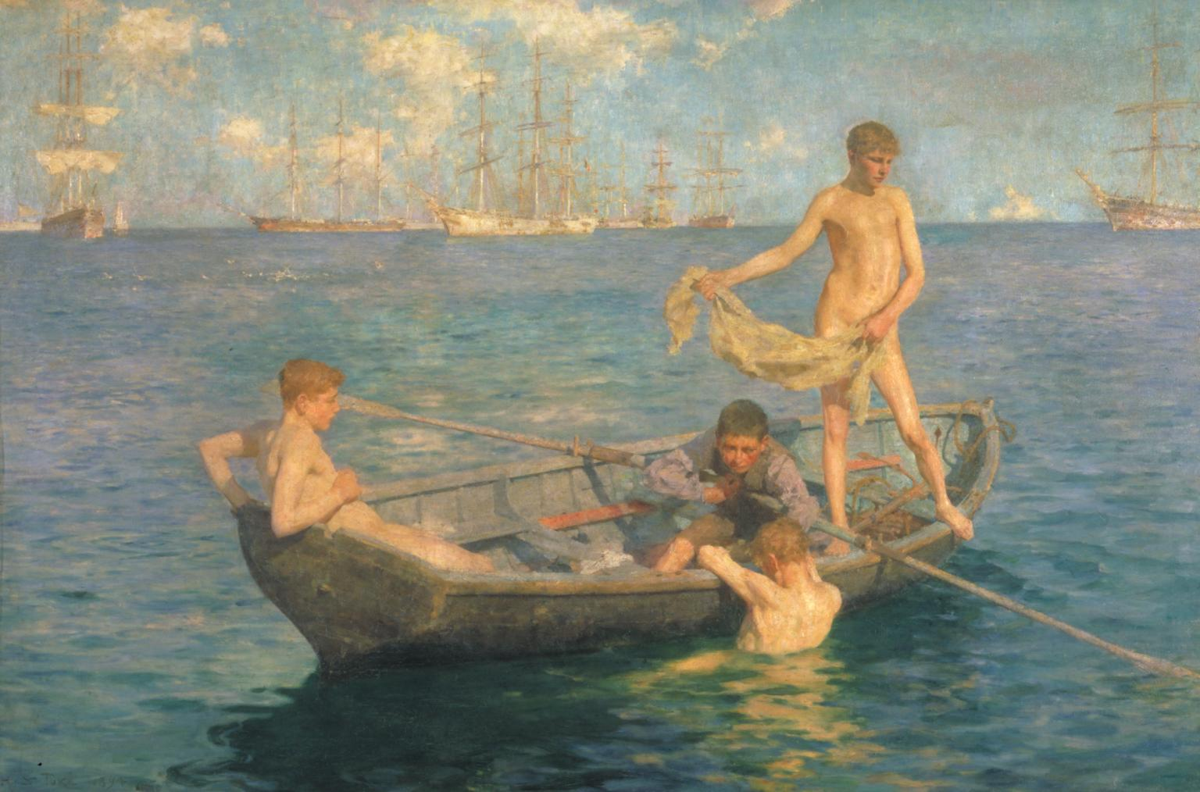

**Document 9 - *Garçon en figure de fontaine* (1938 - 1941) par Robert Wlérick.** Domaine privé, accessible à ce [lien](https://www.centrepompidou.fr/en/ressources/oeuvre/cMa5nB).

**Document 10 - *David* (entre 1501 et 1504) de Michel-Ange (1475–1564).** Domaine public, accessible à ce [lien](https://fr.wikipedia.org/wiki/David_(Michel-Ange)).

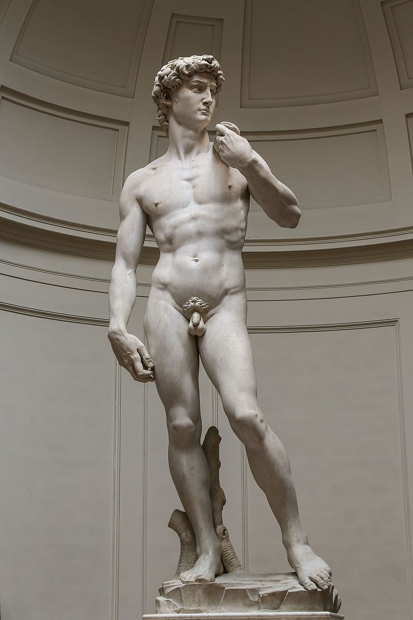

**Document 11 -Photographie *Blessed Art Thou Among Women* de Gertrude Käsebier (1852–1934).** Domaine privé, accessible à ce [lien](https://www.musee-orsay.fr/fr/oeuvres/blessed-art-thou-among-women-3905).

### Autour de la reproduction

**Document 12 - *Portrait* *de Camille Desmoulins en famille* (vers 1792) de Jacques Louis David (1748–1825).** Domaine public, accessible à ce [lien](https://commons.wikimedia.org/wiki/File:Camille,_Lucile,_and_Horace-Camille_Desmoulins.jpg).

**Document 13 - *A real Birmingham family*, sculpture par Gillian Wearing (2014).** CC BY-SA 4.0. Accessible à [ce lien](https://en.wikipedia.org/wiki/A_Real_Birmingham_Family#/media/File:A_Real_Birmingham_Family.JPG).

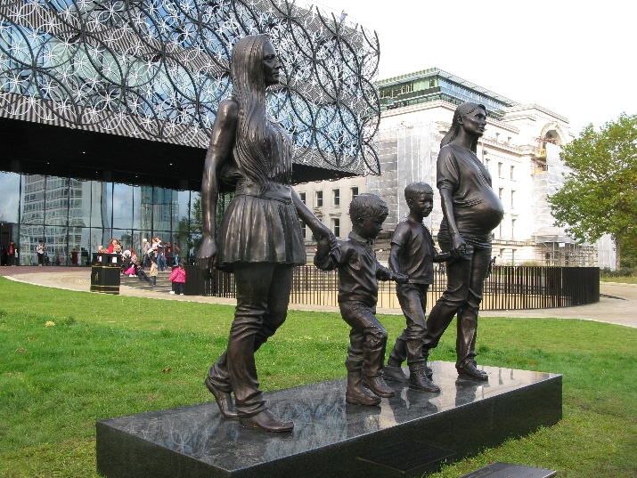

**Document 14 - *La femme enceinte* (1913) par Marc Chagall (1887–1985).** Droits réservés, accessible à ce [lien](https://www.marcchagall.com/fr/decouverte/materiaux/pigment/maternite-ou-femme-enceinte-1913).

**Document 15 - *Maternité* (1885) par Auguste Renoir (1841–1919).** Domaine public, accessible à ce [lien](https://fr.m.wikipedia.org/wiki/Fichier:Auguste_Renoir_-_Maternity_-_Google_Art_Project.jpg).

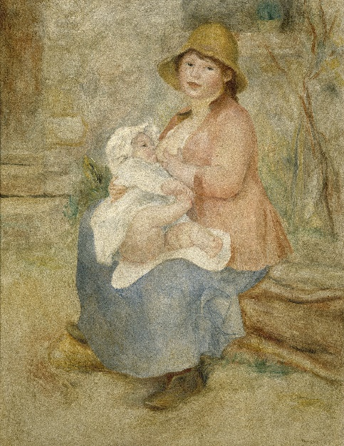

## Autour des règles

**Document 16 – extrait de l’ouvrage *C’est beau le rouge* (2021), p. 26.** Lucia Zamolo. Édition de la Martinière.

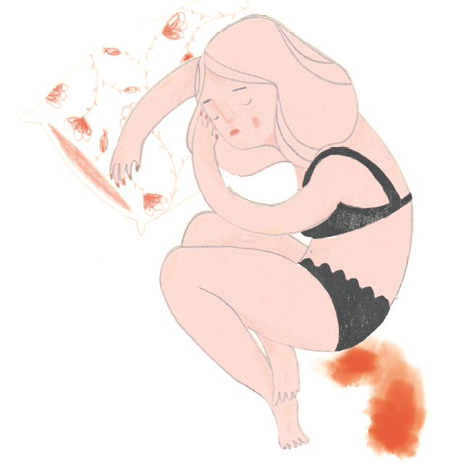

**Document 17 – extrait de l’ouvrage *C’est beau le rouge* (2021), p. 54.** Lucia Zamolo. Édition de la Martinière.

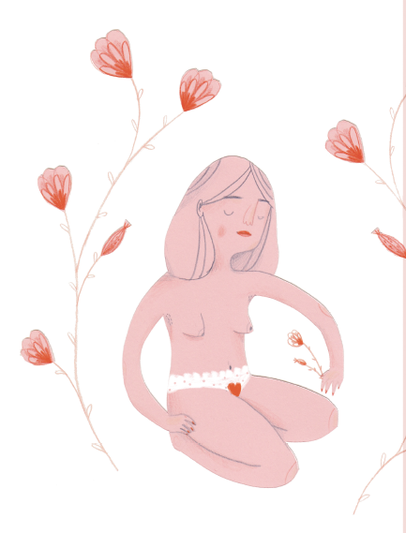

## Ressources pour le temps 3 « identifier les organes reproducteurs et comprendre leur fonctionnement »

Les planches anatomiques constituent un support utile pour identifier les organes et comprendre le fonctionnement du corps. Leur exploitation se fait dans un cadre pédagogique en lien avec l’enseignement du [programme de sciences et technologie du cycle 3](https://www.education.gouv.fr/sites/default/files/ensel-101_annexe_ok.pdf).

**Document 1 – planches anatomiques, adaptées à la tranche d’âge 6-9 ans, produites par le *Collectif entre les jambes* (label Chaire de l’Unesco) et mises à disposition par le centre Hubertine Auclert.**

Crédits : Réalisé par le contenu pédagogique et scientifique dirigé par Aurélie Boccaccini, illustrations et graphisme par Marianne Balabaud, validation scientifique par Dr Anne Fleury-Mathieu.

